Références de l'ouvrage

Les Limousins pendant la guerre de 1914-1918
Par Gabriel de Llobet. Professeur chargé du Service Éducatif des Archives Départementales de la Haute-Vienne. 2e édition CRDP 1988.
***************************************************************************************

Thème 8. L’enlisement du conflit et le mouvement révolutionnaire en 1917

Trois images

- Image n°18. Incident en gare de Limoges au départ d’un train de permissionnaires pour le front. Rapport de police du 28 juin 1917.

- Image n°19. Un appel à la révolution pour la paix (décembre 1917).

- Image n°20. « Que dirais-tu si.. ».

Image n°18. Incident en gare de Limoges au départ d’un train de permissionnaires pour le front. Rapport de police du 28 juin 1917.
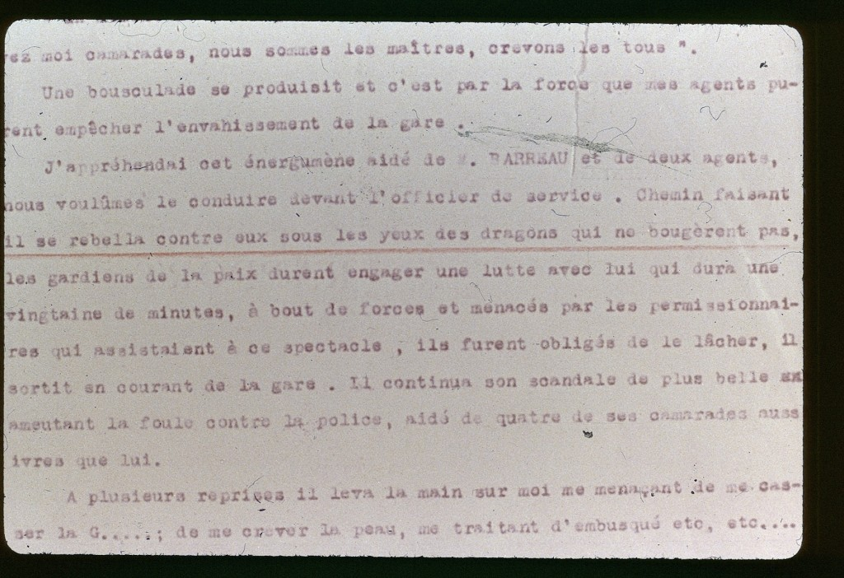
Trois pages dactylographiées 21 x 27 cm. - ADHV, R 263. (La diapositive reproduit la 1ère moitié de la 2e page).
Image n°19. Un appel à la révolution pour la paix (1917).
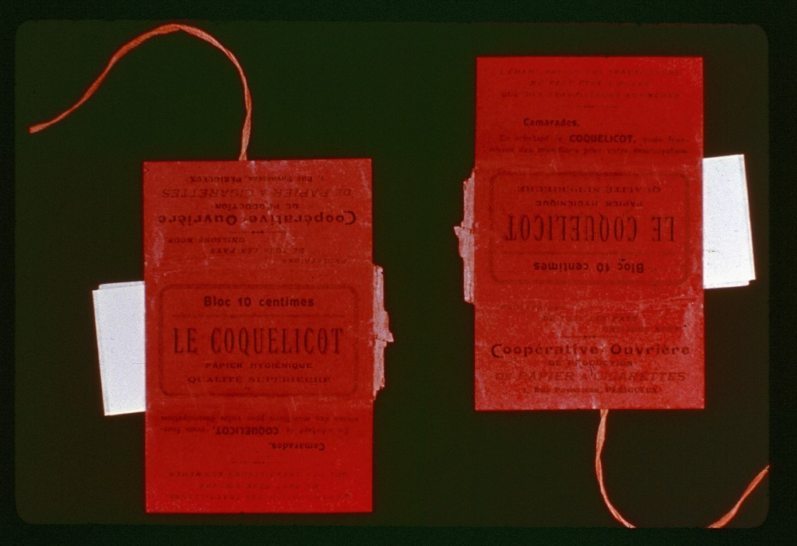
Couverture de papier à cigarettes intitulée "Le Coquelicot" , Imp. Coop. Ouvrière, Périgueux, 11 x 7 cm.- ADHV, R 259.
Image n°20. « Que dirais-tu si.. ».
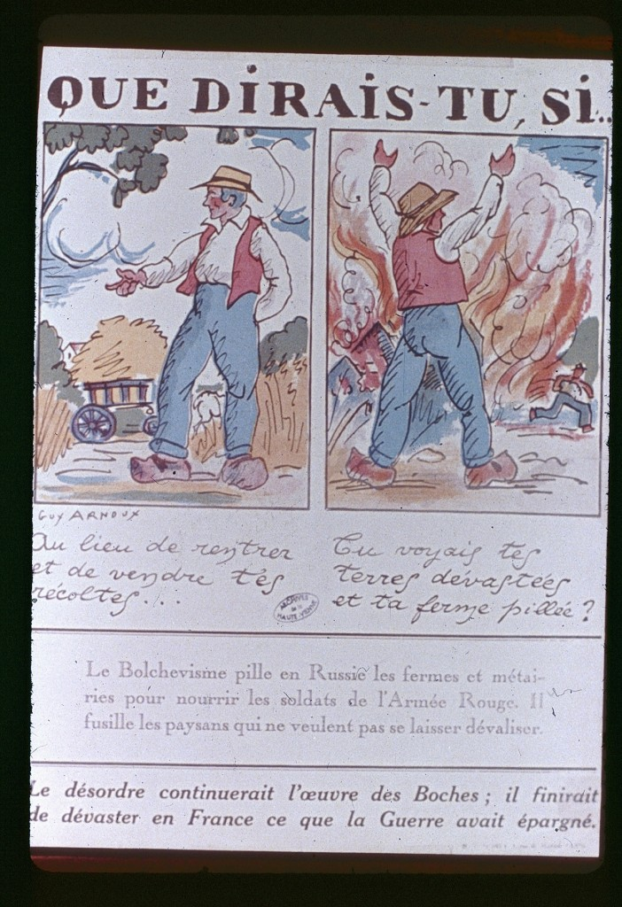
Affichette de propagande antibolchévique, illustrée par Guy Arnoux, 31 x 23 cm, Paris, s.d. - ADHV, R 241.
Thème 8. L’enlisement du conflit et le mouvement révolutionnaire en 1917

Image n°18. Incident en gare de Limoges au départ d’un train de permissionnaires pour le front. Rapport de police du 28 juin 1917.
Le rapport envoyé par le commissaire central de police de Limoges au préfet de la Haute-Vienne, se présente sous la forme de trois pages. Il faut replacer l’incident dans le contexte de l’époque. Depuis longtemps, la lassitude, l'horreur même, ont remplacé l'enthousiasme des débuts de la guerre. Au lendemain de l'échec de l'offensive de Nivelle, elles se transforment parfois en révolte. À l'arrière, de nombreux départs de trains de permissionnaires pour le front sont ainsi perturbés, malgré les précautions prises pour interdire l'accès des quais de gare à la foule. La plupart des incidents en gare de Limoges eurent lieu du 20 juin, date à laquelle le service d'ordre fut renforcé, au début de juillet 1917. L'incident du 27 juin semble avoir été l'un des plus importants.
□ Notions : offensive Nivelle, mutinerie.
● Livre : Limousin 14-18, un abécédaire de la Grande Guerre en Corrèze, Creuse et Haute-Vienne, par Stéphane Capot et Jean-Michel Valade. Les Ardents éditeurs, 2008.
Article « Nivelle, le Tulliste » pages 107-108. La carrière de l’officier corrézien de son ascension à sa chute.
Article « Mutinerie russe à la Courtine » pages 102-106. La rébellion du corps expéditionnaire russe et sa répression.
● Revue : 1914-1918 Auvergne Limousin, hors-série du Populaire du Centre et de la Montagne, 162 pages, novembre 2013.
Article : « le général Nivelle, un bouc-émissaire idéal » pages 74-75.
Article : « Un milliers d’étrangers internés à La Courtine » pages 42-43.

► Pages suivantes : reproduction intégrale du rapport de police et de son commentaire

RÉPUBLIQUE FRANÇAISE Limoges le, 26 Juin 1917
VILLE DE LIMOGES
Haute-Vienne
COMMISSARIAT CENTRAL DE POLICE
RAPPORT
J'ai l’honneur de vous informer que j'ai assuré, comme tous les jours d' ailleurs, le service, hier, à la gare, pour le départ des permissionnaires, retournant sur le front, ayant sous mes ordres M.BARREAU, Commissaire de police du 2ème arrondissement et quinze agents.
Un piquet de dragons, commandé par un lieutenant, coopérait au maintien de l'ordre dans l'intérieur de la gare.
Plusieurs centaines de personnes, en majeure partie des femmes et quelques individus suspects stationnaient devant les grilles de la gare ; on sentait que cette foule était énervée, parce qu’on empêchait aux personnes accompagnant leurs parents soldats de pénétrer à l'intérieur de la gare.
Vers 10 heures ½, un militaire en état d’ivresse se présenta à la grille, il était accompagné de deux jeunes filles et d'une femme âgée, sur le refus de le sentinelle de laisser passer ces dernières, ce permissionnaire se mit à crier : « C'est dégoûtant en va se faire casser la gueule et on défend à vos parents de venir jusqu'au train, les boches se conduisent mieux que cela, tas de vaches, tas de salauds, venez ici que je vous crève la peau sales flics, etc., etc. … »
De leur côté les femmes qui, accompagnaient le militaire dont il s'agit invectivèrent et des plus grossièrement la troupe et la police.
Ceci dura une vingtaine de minutes.
À un moment donné il pénétra de force dans la cour en criant : « suivez-moi camarades, nous sommes les maîtres, crevons les tous ».
Une bousculade se produisit et c'est par la force que les agents purent empêcher l’envahissement de la gare.
J’appréhendé cet énergumène aidé de M. BARREAU et de deux agents, nous voulûmes le conduire devant l'officier de service. Chemin faisant il se rebella contre eux sous les yeux des dragons qui ne bougèrent pas. Les gardiens de la paix durent engager une lutte avес lui qui dura une vingtaine de minutes, à bout de forces et menacés par les permissionnaires qui assistaient à ce spectacle, ils furent obligés de le lâcher, il sortit en courant de la gare. Il continua son scandale de plus belle en ameutant la foule contre la police, aidé de quatre de ses camarades aussi ivres que lui.
À plusieurs reprises il leva la main me menaçant de me casser la G….., de me crever la peau, me traitant d’embusqué etc. , etc. … disant qu’il me retrouverait plus tard.
Il savait à qui il avait affaire car je lui avais décliné mes qualités.
Ce scandale dura plus de ¾ d’heure sous les yeux des dragons qui ne bronchèrent pas.
De son côté, le foule nous devint hostile, applaudissant ces perturbateurs. Ayant reconnu au milieu d’elle un repris de justice je l’invitais à se retirer, il me répondit grossièrement et il fût impossible de l’arrêter car j’aurais été écharpé par les furieux qui l’entouraient.
À plusieurs reprises je dus requérir des soldats de service, qui me suivirent quelques pas et firent demi-tour.
Un dragon de service tint les propos suivants : « j'en ai assez de soigner des chevaux toute la journée, je ne marche pas ». Un autre « ils ont raison si on croit que je vais taper sur des soldats comme moi on se trompe ».
Je ne reconnaîtrais pas ces militaires s’ils étaient mis en ma présence.
L’un des perturbateurs put être appréhendé et remis entre les mains de l'autorité militaire.
La police serait mise à mal, si elle cherchait à arrêter les quelques repris de justice et filles publiques qui s'infiltrent généralement dans la foule qui stationne tous les soirs devant la gare. Le Commissaire Central

COMMENTAIRE (pages 29-32 des Limousins pendant la guerre de 1914-1918)
Le paroxysme de la crise morale se place après l'échec de l'offensive de Nivelle. La propagande en faveur de la paix se développe, créant des incidents et mêlant les partisans sincères de la paix et les agents défaitistes, stipendiés de l'Allemagne.
Depuis longtemps, la lassitude, l'horreur même, ont remplacé l'enthousiasme des débuts. Au lendemain de l'échec de l'offensive de Nivelle, elles se transforment parfois en révolte. A l'arrière, de nombreux départs de trains de permissionnaires pour le front sont ainsi perturbés, malgré les précautions prises pour interdire l'accès des quais de gare à la foule. La plupart des incidents en gare de Limoges eurent lieu du 20 juin, date à laquelle le service d'ordre fut renforcé, au début de juillet 1917, d'après les rapports qui en ont été conservés dans la liasse R 263 des A.D.H.V. L'incident du 27 juin semble avoir été l'un des plus importants.
On se contentera ici d'ébaucher deux pistes d'exploitation du texte : la critique du témoignage, la description de l'état d'esprit dont il rend compte.
1. La valeur du témoignage.
Il s'agit d'un rapport officiel fait par le commissaire central de police de Limoges à son supérieur, le préfet de la Haute-Vienne ; il offre donc, a priori, des garanties certaines de sérieux. Cependant, comme tout témoignage, il n'est pas exempt de subjectivité ; d'autre part, le point de vue de l'historien ne coïncide pas forcément avec celui du commissaire.
- Celui-ci est à la fois juge et partie (cf. notamment §§9, 10 et 12). Il ne s'agit pas de suspecter l'honnêteté du commissaire mais de préciser qu'il ne peut être impartial. Un simple spectateur aurait-il pu l'être d'ailleurs ?
- Il met en évidence la faute d'individus isolés, car ils ont été la source de ses ennuis :
"Un militaire en état d'ivresse..." (§ 4) et les femmes qui l'accompagnaient (§ 5). Ce n'est qu'au § 8, et pour expliquer l'impuissance de la police, qu'il reconnaît que le rebelle n'est pas seul et bénéficie en outre de la sympathie, sinon de l'aide, de tous ; c'est pourtant ce qui nous intéresse le plus.
- Il explique l'attitude de la foule :
. certes, par les mesures de sécurité qu'il est chargé d'appliquer (§ 3), mais il n'insiste pas. En effet, il n'a pas à juger du bien-fondé des mesures prises par ses supérieurs. Il n'a pas non plus à reconnaître que le moral du public est bas ;
. en revanche, il insiste sur la présence d'agitateurs : "quelques individus suspects..." (souligné dans le texte) § 3, "quelques repris de justice et filles publiques qui s'infiltrent généralement dans la foule..." (dernier §).
Il y eut en effet des agents défaitistes à la solde de l'Allemagne. Mais leur présence est ici supposée, car le commissaire ne donne pas de preuves (sauf une, peu précise, § 12). Ne cède-t-il pas à "l'espionnite" de l'époque?
- Il ne cherche pas à savoir, d'ailleurs ce n'est pas son rôle, quels sont les motifs qui animent les rebelles.
Il ne les mentionne qu'incidemment, ce qui donne d'autant plus de poids à son évocation. C'est ainsi qu'à travers le témoignage officiel apparaît, avec toute sa chaleur, une humanité confrontée à sa situation tragique.
2. Tableau de la mentalité de la troupe et de la foule.
Tout y est :
- Le déchirement causé par la séparation d'avec des êtres chers (§§3 et 4). En particulier, on remarquera le moment précis où éclate l'incident. De plus, on peut imaginer quelles sont les deux jeunes filles et la femme âgée qui accompagnent le soldat.
- L'angoisse de remonter vers le front : "on va se faire casser la gueule" (§ 4). Angoisse qui explique, pour une bonne part, l'état d'ivresse des militaires (§ § 3 et 8). Ce détail n'est-il d'ailleurs pas à la décharge des rebelles, contrairement à ce que semble penser le commissaire ?
- La haine du "flic" (§ 4), personnification de l'autoritarisme brutal, celle aussi, ajoutée au mépris, de "l'embusqué" (§ 9).
- La solidarité dans le malheur commun :
. complicité de la foule formée en majorité de parentes (§§ 3 et 12) ;
. celle des autres permissionnaires (§ 8) ;
. solidarité des dragons de service (§§8, 11 et surtout 14) eux aussi hommes de "troupe" par opposition à la police de métier (§ 5).
- La verdeur des propos qui semblent avoir été notés sur le vif.
***

Thème 8. L’enlisement du conflit et le mouvement révolutionnaire en 1917

Image n°19. Un appel à la révolution pour la paix (décembre 1917).
Le document incriminé consiste en une couverture de papier à cigarettes intitulée « Le Coquelicot », et imprimée par une coopérative ouvrière de Périgueux. Le titre, la couleur rouge du document et les slogans qu’on peut y lire indiquent clairement son origine révolutionnaire : « L'émancipation des travailleurs ne peut être l'œuvre que des travailleurs eux-mêmes » ; « Camarades en achetant le COQUELICOT, vous fournissez des munitions pour votre émancipation» ; « Prolétaires de tous les pays unissons-nous ». Il faut replacer ce document dans le contexte politique de l’époque : les socialistes français ont rompu l'union sacrée ; les événements de Russie transcendent, pour certains, le problème de la guerre par l'espoir d'une révolution prolétarienne et internationaliste.
Le document n'est pas daté, mais le ministère de l'Intérieur en avait saisi un semblable dans la zone des armées. Il en envoya au préfet de la Haute-Vienne la description et lui demanda d'en rechercher la provenance. Le préfet de la Haute-Vienne répondit en donnant l'identification et l'adresse du fabricant afin de supprimer cette propagande.

□ Notions : union sacrée, révolution russe, prolétariat, lutte des classes
● Livre : Limousin 14-18, un abécédaire de la Grande Guerre en Corrèze, Creuse et Haute-Vienne, par Stéphane Capot et Jean-Michel Valade. Les Ardents éditeurs, 2008.
Article « Internationalisme » page 66. L’exemple du Monument aux Morts de Saint-Junien.

***
Image n°20. « Que dirais-tu si.. » (1919).
Le document consiste en une affichette de propagande antibolchévique, illustrée par Guy Arnoux. Les deux dessins et les commentaires qui les accompagnent s’adressent aux paysans français, qui au lieu de vendre leurs récoltes, risquent de voir leurs terres et leurs fermes dévastées comme en Russie. Le message est explicite : la guerre internationale, à peine terminée, risque de se transformer en guerre sociale.
□ Notions : bolchévisme / antibolchevisme.

***

***************************************************************************************

